1-AMAÇ
Bu iş talimatı, GTÜ Psikoteknik Laboratuvarı’ndaki Sunisoidal El ve Parmak Becerisi Ölçüm cihazının güvenli ve doğru kullanımını sağlamak amacıyla hazırlanmıştır. El ve parmak hareketlerdeki titizliğin ve keskinliğin ölçümünü sağlar. Özellikle ince ve kaba kas kontrolü gerektiren işler için kullanılmaktadır.

2-KAPSAM
Psikoteknik Laboratuvarı'nda bulunan Sunisoidal el ve parmak becerisi cihazının işlemini kapsar.

3-SORUMLULUKLAR
Bu talimatın uygulanmasından, Psikoteknik Laboratuvarı’nda bu cihaz ile test uygulayan herkes sorumludur.

4-İLGİLİ DOKÜMAN VE KAYITLAR

5-UYGULAMA
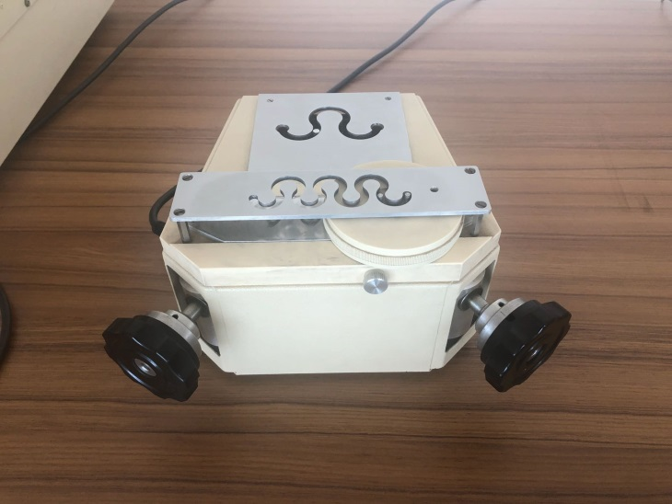
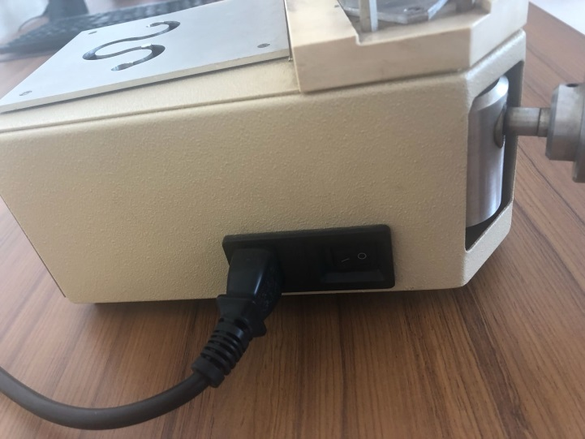

- Açma kapama tuşunu kullanarak cihazı çalıştırın.

- Test uygulanacak adaya testin yapılışıyla ilgili bilgi verin ve deneme yapması için süre verin.

- Aday deneme süresini tamamladığında, testi uygulamak üzere var olan değerlerin sıfırlanması için cihazı kapatın.

- Testi başlatmak üzere cihazı tekrar açınız.

- Cihaz üzerindeki yuvarlak kısım sona getirilip tekrar başlangıç konumuna döndürüldüğü zaman 1 tur tamamlanmış olmaktadır.

- 1 tur tamamlandığında cihazın üzerindeki değerleri ilgili forma kaydedin ve cihazı kapatın.

6-KAYITLAMA VE ARŞİVLEME
Bu talimat ve ilgili form/dokümanlar laboratuvarda arşivlenir.

